国家无线电监测中心
空间电台和卫星通信网 资料报送系统
用户手册
(报备用户版)

国家无线电监测中心
国家无线电频谱管理中心
目 录
第一章. 引言 3
1.1. 目的 3
1.2. 说明 3
1.3. 系统简介 3
1.4. 系统构成 3
1.5. 用户角色 3
第二章. 操作说明 4
2.1. 系统登录 4
2.2. 卫星 报备管理 5
2.2.1. 卫星报备管理列表 5
2.2.2. 报备信息 新建、修改 5
2.2.3. 报备信息 删除 6
2.2.4. 报备信息 提交 6
2.2.5. 报备信息 查看 7
2.3. 卫星通信网 报备管理 9
2.3.1. 卫星通信网 报备管理列表 9
2.3.2. 报备信息 新建、修改 9
2.3.3. 报备信息 删除 10
2.3.4. 报备信息 提交 10
2.3.5. 报备信息 查看 11
2.4. 密码修改 13

引言

目的
本文档的读者是国家无线电监测中心卫星/卫星通信网报备成员单位人员。
本文档详细说明了国家无线电监测中心空间电台和卫星通信网资料报送系统的使用、操作方面的问题。

说明
- 系统全称：空间电台和卫星通信网资料报送系统（以下简称：报备系统）
- 系统访问地址：http://123.124.164.171:8086/sso/login?service=http://123.124.164.171:8086/satellite/
- 使用对象：卫星/卫星通信网年度报备成员单位人员。

系统简介
国家无线电监测中心空间电台和卫星通信网资料报送系统(以下简称：报备系统)
- 卫星/卫星通信网报备用户每年在报备系统中，对管辖的卫星、卫星通信网的当年运行使用情况进行报备记录
- 卫星业务管理人员采集每年的报备信息，了解、监管、备案卫星/卫星通信网当年使用情况。

系统构成
系统由以下功能构成：用户登陆、卫星报备、卫星通信网报备。

用户角色
报备用户 角色：
新建、修改、删除、查看、提交报备信息。
注：报备用户只可查看和操作报备用户自己的数据，已提交的数据不可修改，可以删除再重新创建报备信息。

操作说明

系统登录
浏览器地址输入 http://123.124.164.171:8086/sso/login?service=http://123.124.164.171:8086/satellite/
填写用户名、密码，点击【登录】按钮登录。
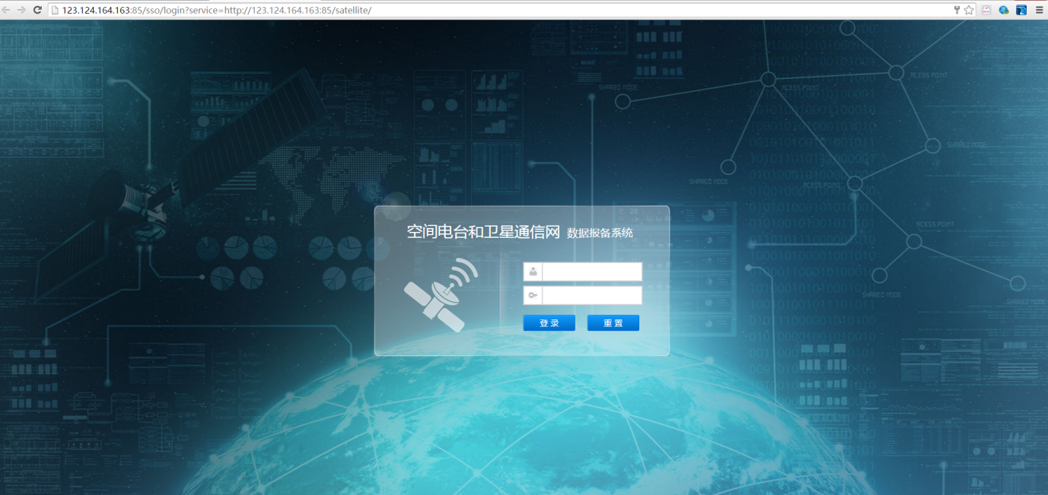

卫星 报备管理

卫星报备管理列表
报备用户：查询自己报备的卫星信息
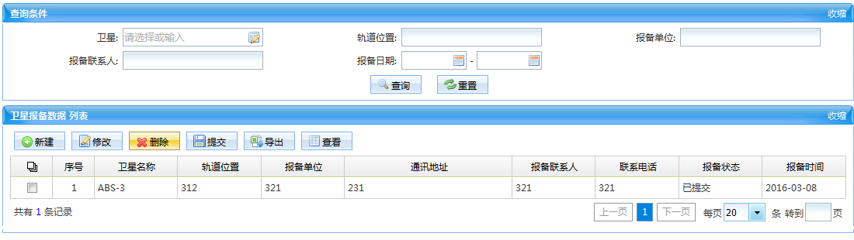

报备信息 新建、修改
1、 报备用户在管理员开启年度报备的时候可以创建或修改卫星报备信息，如下图
注：已提交的数据不可修改。
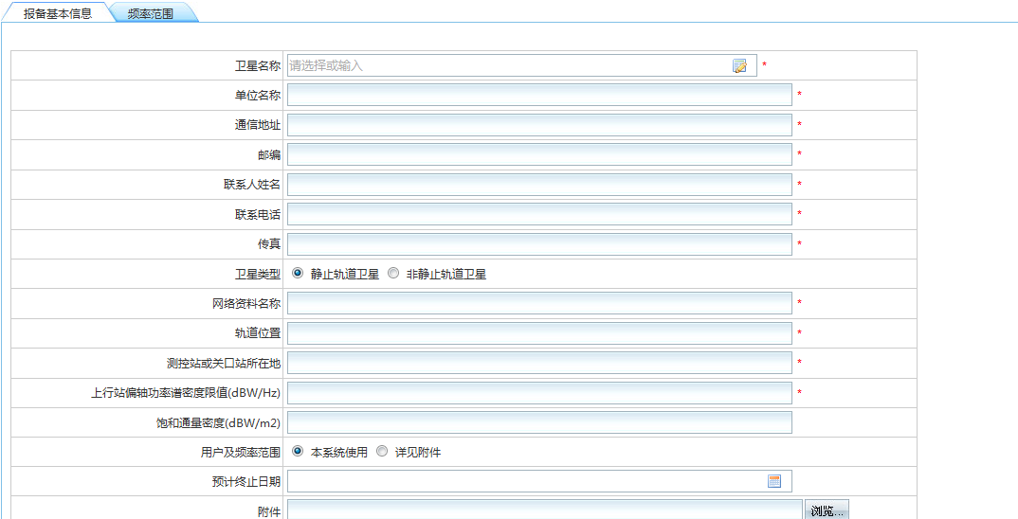
2、 卫星报备的频率范围列表页面，如下图
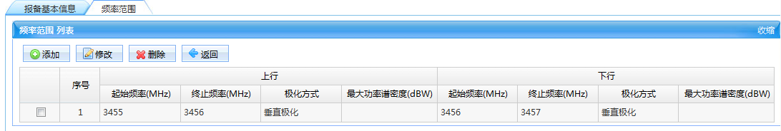
3、 频率范围添加、修改页面，如下图
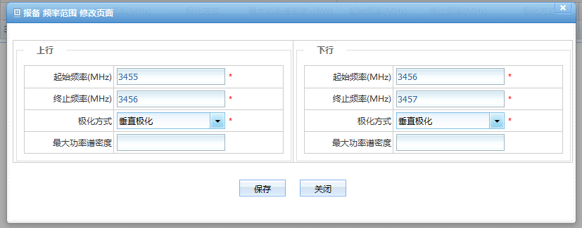
4、 频率范围删除页面，如下图
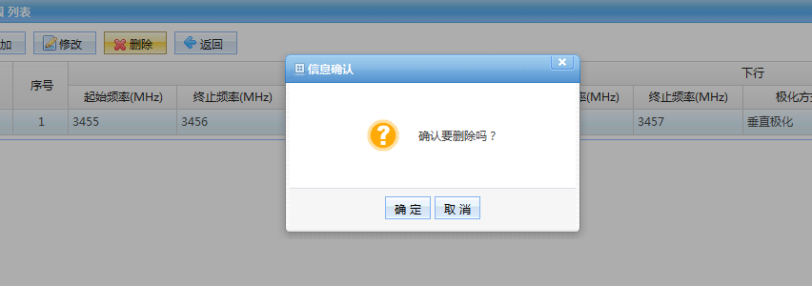

报备信息 删除
注：对于已提交的报备信息，报备用户不可删除，只有报备管理员可以删除。
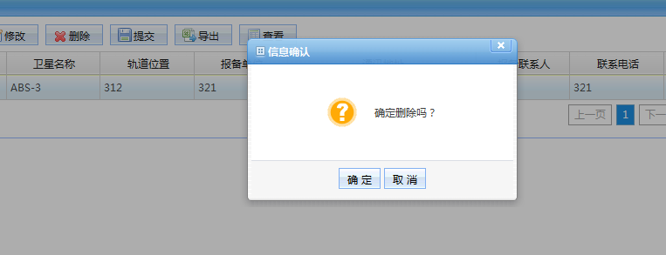

报备信息 提交
注：已提交的数据不可重复提交，只能查看。
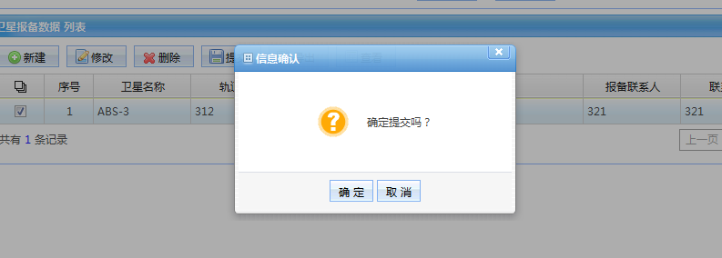

报备信息 查看
1、卫星报备管理 报备基本信息查看页面
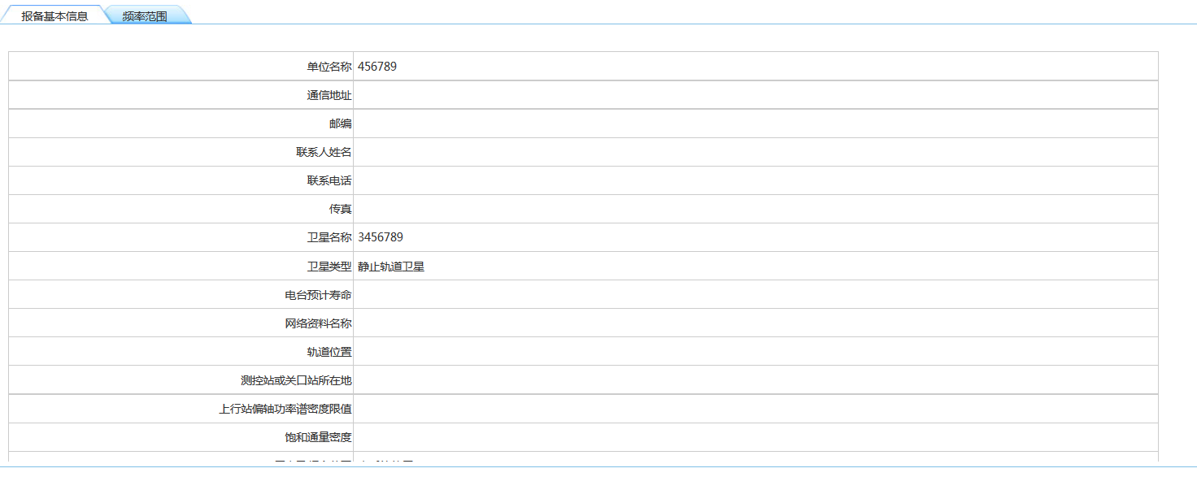
- 卫星报备管理 频率范围查看页面
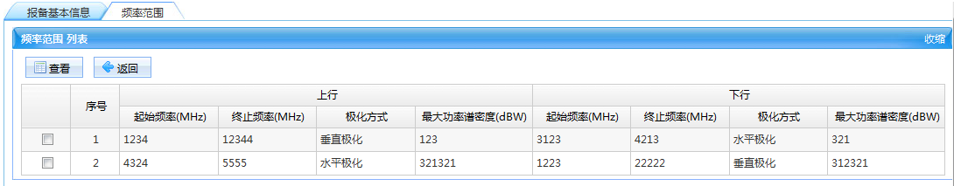
3、 卫星报备管理 频率范围详细查看
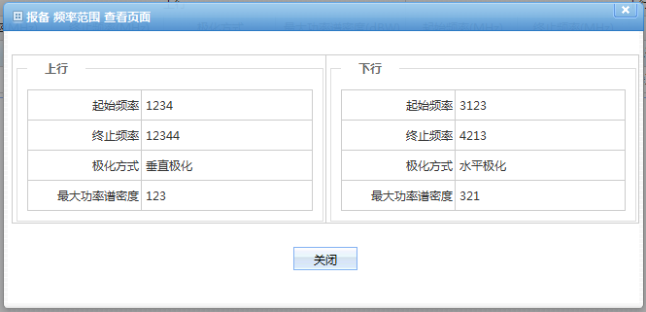

卫星通信网 报备管理

卫星通信网 报备管理列表
报备用户：查询自己报备的卫星通信网信息
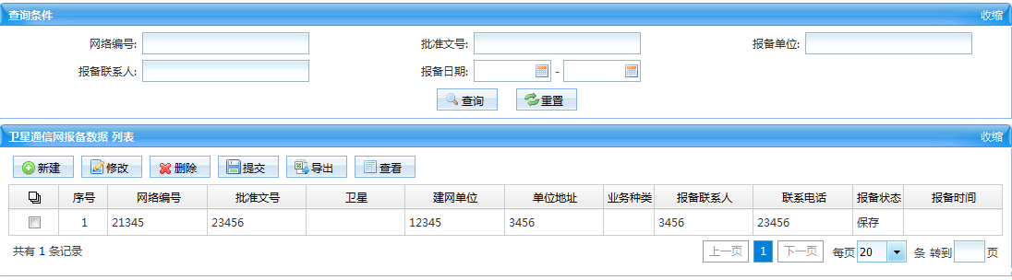

报备信息 新建、修改
1、 报备用户在管理员开启年度报备的时候可以创建或修改卫星通信网报备信息，如下图
注：已提交的数据不可修改。
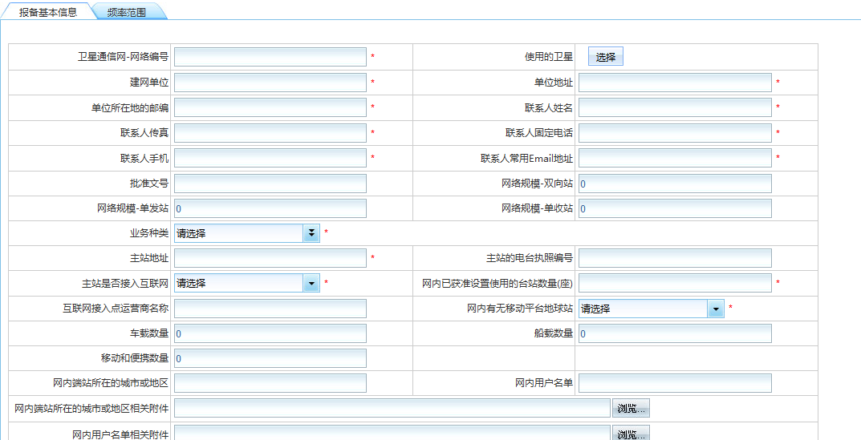
2、 频率范围列表页面，如下图
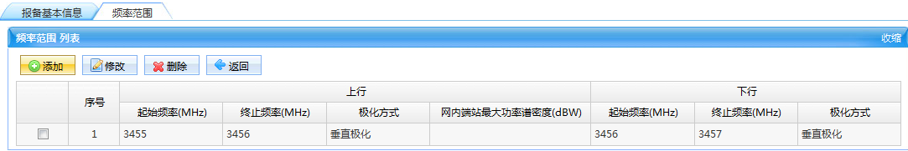
3、 频率范围的添加、修改页面，如下图
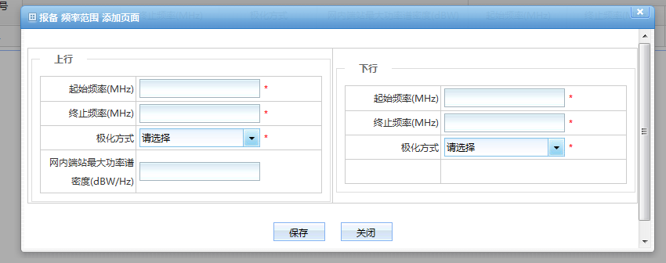
4、 频率范围的删除功能，如下图
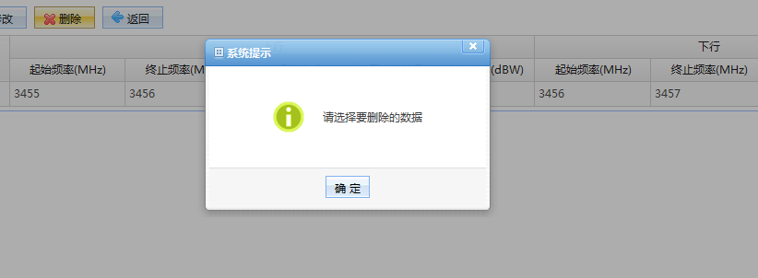

报备信息 删除
注：已提交的报备信息，报备用户不可删除，只有报备管理员可以删除。
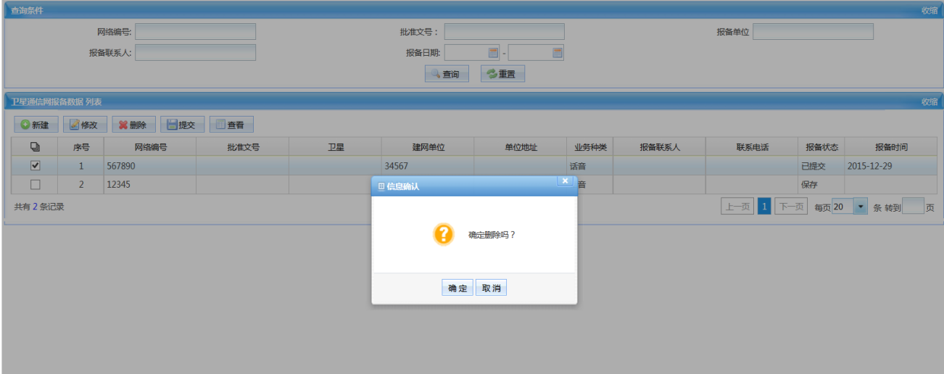

报备信息 提交
注：已提交的数据不可重复提交。
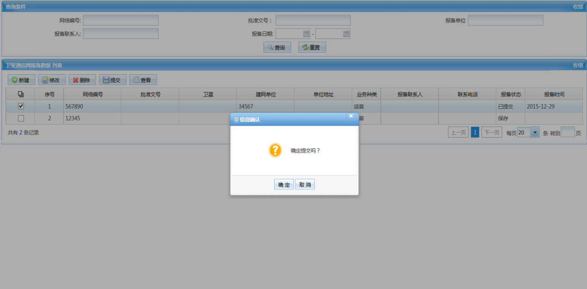

报备信息 查看
1、 查看 报备基本信息查看页面。
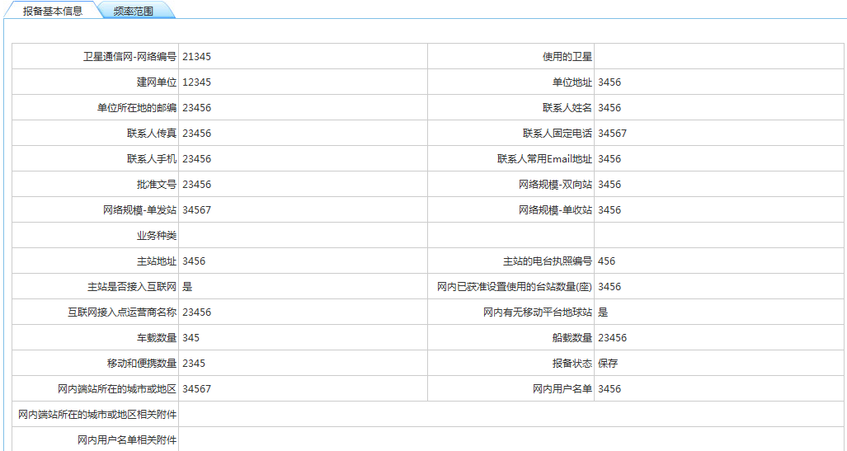
- 查看 频率范围查看页面。
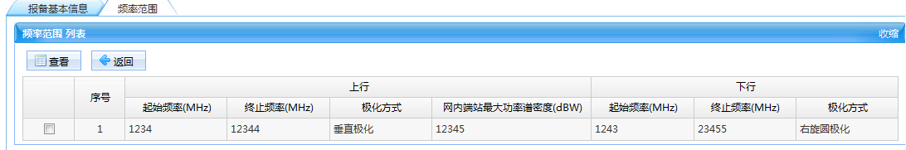
3、 查看 频率范围详细查看页签。
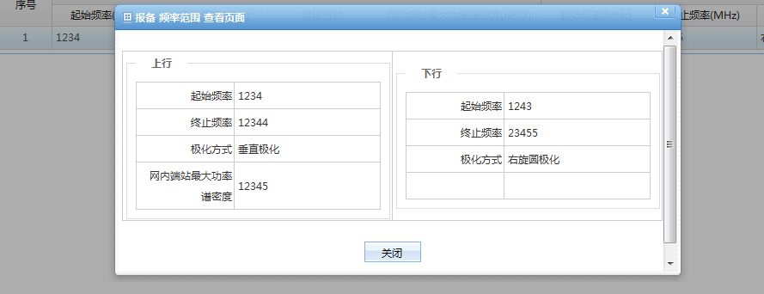

密码修改
进入资料报送系统，点击右侧的密码修改，如下图
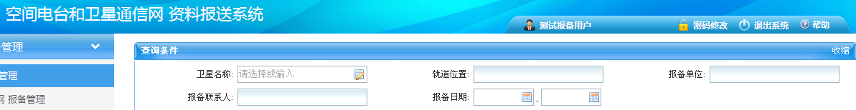
点击密码修改后，弹出密码修改页面，如下图
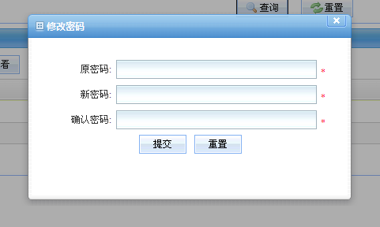
输入原密码和新密码，然后提交，密码修改成功。

